Конструктор делового стиля (в рамках «smart-casual»)

 | Мальчики | Девочки | Возможные образы
Прическа,  макияж,  маникюр | Аккуратная прическа | Волосы аккуратно прибраны, распущенные волосы только для длины каре.  Макияж и маникюр сдержанные, натуральных цветов. | 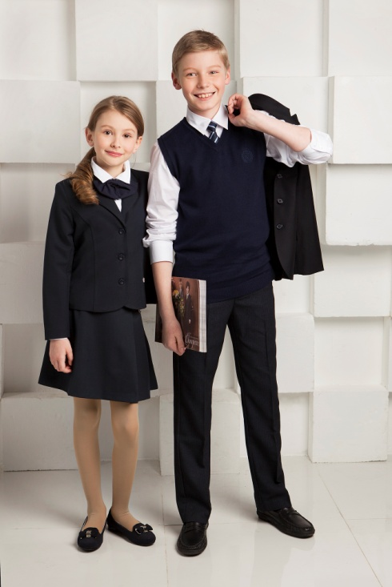  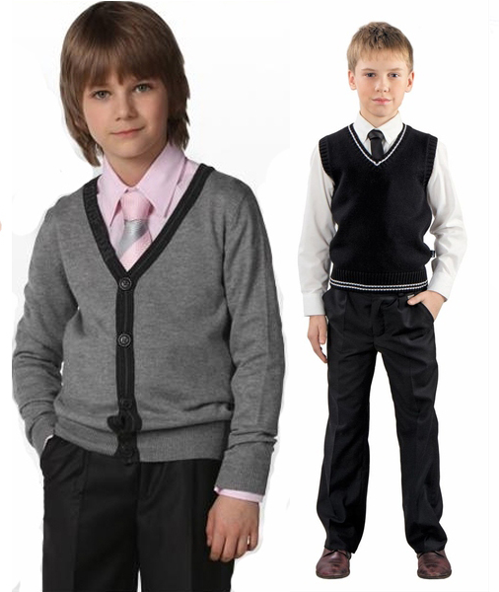  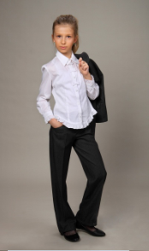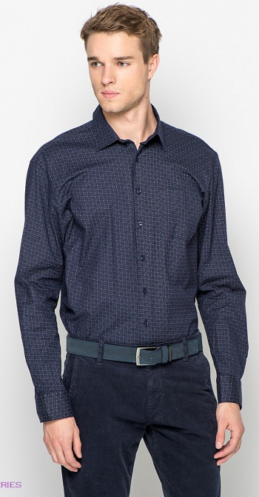  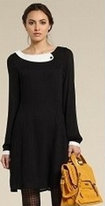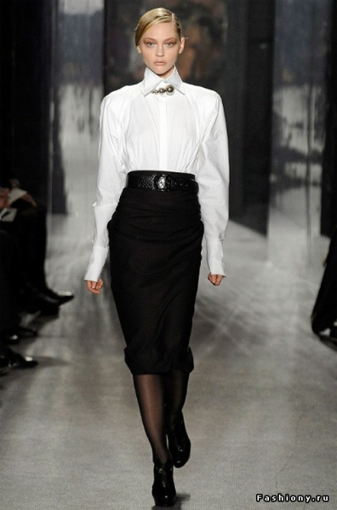
Сорочка, рубашка, водолазка,  блузка | Без надписей, рисунков, аппликаций.  Рукав короткий или длинный.  Для парадной формы – белый,  для повседневной – однотонные  светлых пастельных тонов или темных деловых, в мелкую полоску или мелкую клетку.  Заправлена в брюки, застегнута на все пуговицы. | Без надписей, рисунков, аппликаций, прозрачных вставок, глубоких вырезов  Исключается укороченный покрой, открывающий нижнее белье или тело.  Рукав короткий или длинный.  Для парадной формы – белый,  для повседневной – однотонные  светлых пастельных тонов или темных деловых, в мелкую полоску или мелкую клетку.
Пиджак,  жакет,  джемпер, пуловер, кардиган,  жилет | Классического покроя.  Без надписей, рисунков, аппликаций.  Серый, черный, комбинированный серо-черный, темно-синий.  В холодное время допустим плотный трикотаж, простой геометрический или ромбовидный орнамент. | Классического покроя.  Без надписей, рисунков, аппликаций.  Серый, черный, комбинированный серо-черный, темно-синий.  В холодное время допустим плотный трикотаж, простой геометрический или ромбовидный орнамент.
Брюки/  юбка,  платье,  сарафан, | Классического покроя, не обтягивающие или брюки-чинос (хлопчатобумажные).  Однотонные черные, серые, темно-синие.  Возможны черные джинсы без потертостей, не обтягивающие.  Исключена заниженная талия.  Ремень желателен. | Брюки классического покроя, не обтягивающие, при условии, что верхняя часть костюма длиной до середины бедра.  Однотонные черные, серые, темно-синие.  Возможны черные джинсы без потертостей, не обтягивающие.  Исключена заниженная талия.  Юбка, платье, сарафан классического покроя, на ладонь выше/ниже колена.  Однотонные черные, серые, темно-синие.  Без надписей, рисунков, аппликаций.
Носки,  колготки | Однотонные, неярких цветов. Без рисунков. | Однотонные, неярких цветов. Без рисунков.
Обувь, украшения | Классические модели, сдержанных цветов.  Галстук подбирается по желанию.  Исключаются сережки, пирсинг, аксессуары с символикой асоциальных неформальных молодежных объединений, а также пропагандирующие психоактивные вещества и противоправное поведение | Классические модели, сдержанных цветов.  Устойчивые каблуки туфель высотой не более 5-7 см.  Украшения уровня бижутерии. Малое количество деталей, сдержанной стилистики, составляющие ансамбль с костюмом и обликом в целом. Исключаются крупные украшения, пирсинг, аксессуары с символикой асоциальных неформальных молодежных объединений, а также пропагандирующие психоактивные вещества и противоправное поведение

